ŽUPANIJA: BRODSKO-POSAVSKA

PROGRAM RASPOLAGANJA POLJOPRIVREDNIM ZEMLJIŠTEM U VLASNIŠTVU REPUBLIKE HRVATSKE

ZA GRAD NOVU GRADIŠKU

SADRŽAJ PROGRAMA

- Ukupna površina poljoprivrednog zemljišta u vlasništvu države na području grada Nove Gradiške, iznosi: 704,5861 hektara

- Podaci o dosadašnjem raspolaganju
T-1: Prikaz dosadašnjeg raspolaganja po svim oblicima - površina u ha
R.br. | OBLIK RASPOLAGANJA  ( skraćeni naziv iz ugovora) | Ukupan broj ugovora | Ukupna površina po ugovorima
1. | privremeno korištenje | 21 | 282,1973 ha
2. | prodaja (neotplaćeno)* | 9 | 240,5127 ha
3. | zakup | 5 | 364,4102 ha
 | Ukupno | 35 | 887,1202 ha

- Sumarni pregled površina poljoprivrednog zemljišta u vlasništvu države prema oblicima raspolaganja
T-2: Prikaz ukupnih površina po oblicima raspolaganja
OBLIK RASPOLAGANJA | Površina  u ha | NAPOMENA  (minirano, višegodišnji nasadi i sustavi odvodnje i navodnjavanja)
površine određene za povrat | 86,9769 | -
površine određene za prodaju  - jednokratno, maksimalno do 25% | 0 | -
površine određene za zakup | 617,6065 | -
površine određene za zakup za ribnjake | 0 | -
površine određene za zakup zajedničkih pašnjaka | 0 | -
površine određene za ostale namjene  - jednokratno, maksimalno do 5% | 0 | -

MAKSIMALNA POVRŠINA ZA ZAKUP iznosi: 100 ha.
NAPOMENA/OBRAZLOŽENJE (određene specifičnosti za područje jedinice lokalne samouprave):
Površina od 71,2303 hektara poljoprivrednog zemljišta u vlasništvu Republike Hrvatske pripada građevinskom području, a trenutno se nalazi pod nekim od oblika raspolaganja. Navedena površina ne nalazi se u excel tablici PRILOG 1, ali je sadržana u Sadržaju Programa u tablici T-1 Prikaz dosadašnjeg raspolaganja po svim oblicima - površina u ha. Za te katastarske čestice nije planirano buduće raspolaganje nakon isteka važećih ugovora te nisu navedene u PRILOGU 1 (excel tablica).
Detaljna razrada Programa raspolaganja poljoprivrednim zemljištem u vlasništvu RH za grad Novu Gradišku dostavlja se u nastavku.

DETALJNA RAZRADA PROGRAMA RASPOLAGANJA POLJOPRIVREDNIM ZEMLJIŠTEM U VLASNIŠTVU REPUBLIKE HRVATSKE ZA GRAD NOVU GRADIŠKU

- ZEMLJOPISNI PODACI O GRADU NOVA GRADIŠKA

Grad Nova Gradiška prostire se na površini od 48,9209 km² i sastoji se od 4 naselja: Kovačevac, Ljupina, Nova Gradiška, Prvča, prikazanih na slici 1.

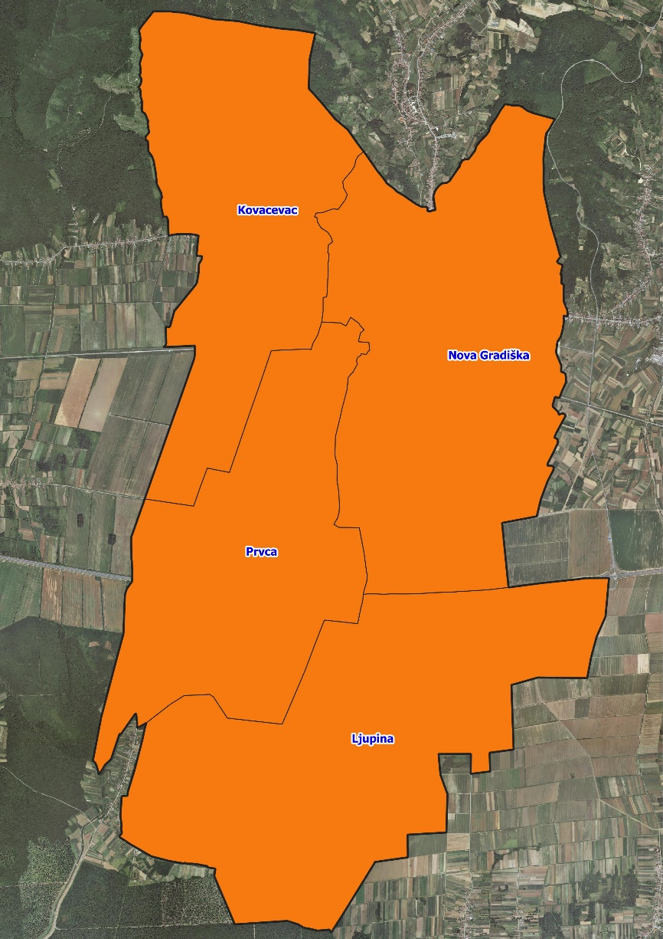
Slika 1: Naselja grada Nove Gradiške, Izvor: Državna geodetska uprava - obrada autora

GOSPODARENJE POLJOPRIVREDNIM ZEMLJIŠTEM U VLASNIŠTVU REPUBLIKE HRVATSKE ZA GRAD NOVU GRADIŠKU

Sukladno Zakonu o poljoprivrednom zemljištu (NN 20/2018, u daljnjem tekstu: Zakon) poljoprivredno zemljište je dobro od interesa za Republiku Hrvatsku i ima njezinu osobitu zaštitu. Poljoprivrednim zemljištem u smislu ovoga Zakona smatraju se poljoprivredne površine koje su po načinu uporabe u katastru opisane kao: oranice, vrtovi, livade, pašnjaci, voćnjaci, maslinici, vinogradi, ribnjaci, trstici i močvare kao i drugo zemljište koje se može privesti poljoprivrednoj proizvodnji.

Poljoprivredno zemljište mora se održavati pogodnim za poljoprivrednu
proizvodnju. Pod održavanjem poljoprivrednog zemljišta pogodnim za poljoprivrednu
proizvodnju smatra se sprječavanje njegove zakorovljenosti i obrastanja višegodišnjim
raslinjem, kao i smanjenje njegove plodnosti.

Raspolaganje poljoprivrednim zemljištem u vlasništvu države u smislu ovoga
Zakona predstavlja: zakup i zakup za ribnjake, zakup zajedničkih pašnjaka, privremeno korištenje, zamjena, prodaja, prodaja izravnom pogodbom, davanje na korištenje izravnom pogodbom, razvrgnuće suvlasničke zajednice, osnivanje prava građenja i osnivanje prava služnosti.

Osnovna načela raspolaganja državnim poljoprivrednim zemljištem na području grada Nove Gradiške su:
- Državno poljoprivredno zemljište mora biti u funkciji poljoprivredne proizvodnje
uzimajući u obzir tradicijsku proizvodnju ovog kraja i specifičnosti pojedinih poljoprivrednih površina definiranih ovim Programom,
- Grad Nova Gradiška sve slobodne površine državnog poljoprivrednog zemljišta odrediti će za zakup i povrat,
- Prilikom prodaje državnog poljoprivrednog zemljišta poštivati će se odredbe čl. 59 i čl. 60 Zakona,
- Prilikom davanja u zakup državnog poljoprivrednog zemljišta poštivati će se odredbe čl. 36 Zakona i odluke Grada o maksimalnoj površini koja se može dati u zakup pojedinoj pravnoj ili fizičkoj osobi na području grada Nove Gradiške koja je sastavni dio ovog Programa,
- Prilikom davanja na privremeno korištenje državnog poljoprivrednog zemljišta poštivat će se odredbe čl. 57 Zakona,
- Promjena namjene poljoprivrednog zemljišta u nepoljoprivredne svrhe provoditi će se u skladu s dokumentima prostornog uređenja,
- Preko općinskih službi i nadležnih institucija provodit će se stalni nadzor i poduzimati mjere za nepoštivanje preuzetih obveza za one koji raspolažu državnim poljoprivrednim zemljištem.

UKUPNA POVRŠINA POLJOPRIVREDNOG ZEMLJIŠTA U VLASNIŠTVU REPUBLIKE HRVATSKE

Prema službeno dostavljenim podacima Državne geodetske uprave ukupna površina poljoprivrednog zemljišta u vlasništvu Republike Hrvatske, koje je u katastarskom operatu nadležnog Područnog ureda za katastar Slavonski Brod, upisana kao poljoprivredno zemljište sukladno ovom Zakonu, iznosi 704,5861 hektara.

Popis svih katastarskih čestica poljoprivrednog zemljišta u vlasništvu RH za grad Novu Gradišku nalazi se u PRILOGU 1.
Kopija katastarskog plana sa prikazom svih katastarskih čestica poljoprivrednog zemljišta u vlasništvu RH sa podlogom digitalne ortofoto karte grada Nove Gradiške izrađena je prema službeno dostavljenim podacima Državne geodetske uprave za potrebe izrade Programa i nalazi se u PRILOGU KKP-1 dok je njen umanjeni prikaz vidljiv na slici 2.

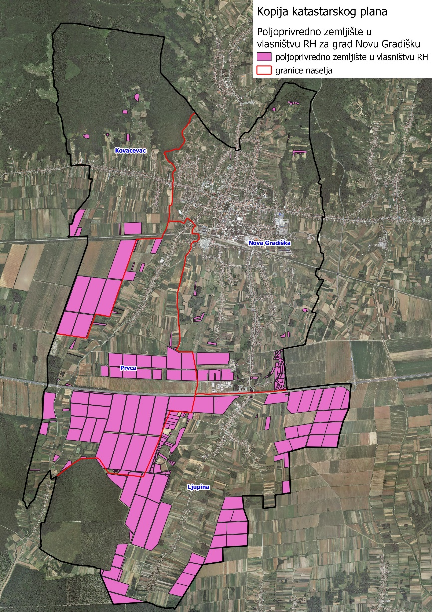
Slika 2: Državno poljoprivredno zemljište na području grada Nove Gradiške
Izvor: Državna geodetska uprava, obrada autora

Na području grada Nove Gradiške ne postoje područja koja se nalaze u području ekološke mreže (Natura 2000).

PODACI O DOSADAŠNJEM RASPOLAGANJU POLJOPRIVREDNIM ZEMLJIŠTEM U VLASNIŠTVU DRŽAVE

Poljoprivrednim zemljište u vlasništvu Republike Hrvatske na području grada Nove Gradiške raspolaže se temeljem sljedećih oblika raspolaganja prikazanih u tablici T-3 i na slici 3.

T-3: Prikaz dosadašnjeg raspolaganja poljoprivrednim zemljištem u vlasništvu RH
R.br. | OBLIK RASPOLAGANJA  ( skraćeni naziv iz ugovora) | Ukupan broj ugovora | Ukupna površina po ugovorima
1. | privremeno korištenje | 21 | 282,1973 ha
2. | prodaja (neotplaćeno)* | 9 | 240,5127 ha
3. | zakup | 5 | 364,4102 ha
 | Ukupno | 35 | 887,1202 ha

Kopija katastarskog plana sa prikazom svih katastarskih čestica poljoprivrednog zemljišta u vlasništvu RH koje su pod jednim od oblika raspolaganja, sa podlogom digitalne ortofoto karte grada Nove Gradiške izrađena je prema službeno dostavljenim podacima Državne geodetske uprave, podataka grada Nove Gradiške i Ministarstva poljoprivrede za potrebe izrade Programa i nalazi se u PRILOGU KKP-2 dok je njen umanjeni prikaz vidljiv na slici 3.

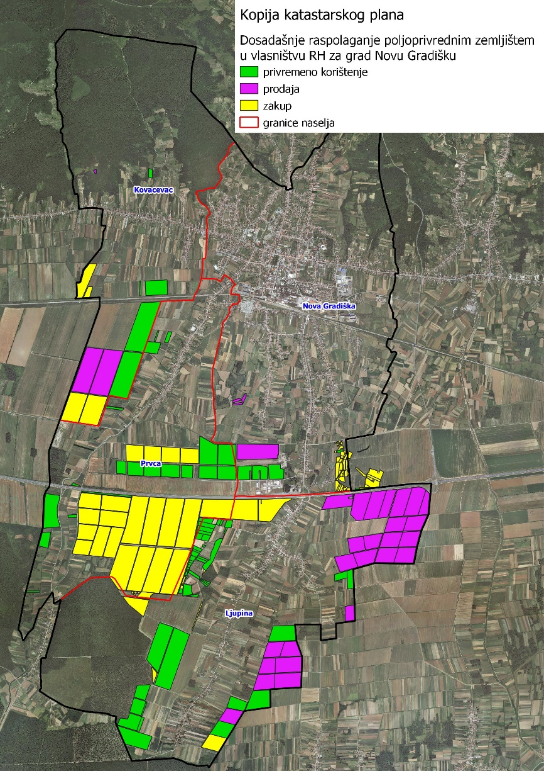
Slika 3: Prikaz dosadašnjeg raspolaganja poljoprivrednim zemljištem u vlasništvu RH
Izvor: Državna geodetska uprava, grad Nova Gradiška, Ministarstvo poljoprivrede - obrada autora

POVRŠINE ODREĐENE ZA ZAKUP

Maksimalna površina koja se na području grada Nove Gradiške može dati u zakup pojedinoj fizičkoj ili pravnoj osobi iznosi 100 ha.

Na području grada Nove Gradiške za zakup poljoprivrednog zemljišta određeno je 617,6065 hektara.
Kopija katastarskog plana sa prikazom svih katastarskih čestica poljoprivrednog zemljišta u vlasništvu RH koje su određene za davanje u zakup, sa podlogom digitalne ortofoto karte grada Nove Gradiške izrađena je prema službeno dostavljenim podacima Državne geodetske uprave, podataka grada Nove Gradiške i Ministarstva poljoprivrede za potrebe izrade Programa i nalazi se u PRILOGU KKP-3 dok je njen umanjeni prikaz vidljiv na slici 4.
Popis svih katastarskih čestica poljoprivrednog zemljišta u vlasništvu RH određenih za davanje u zakup nalazi se u PRILOGU 1.

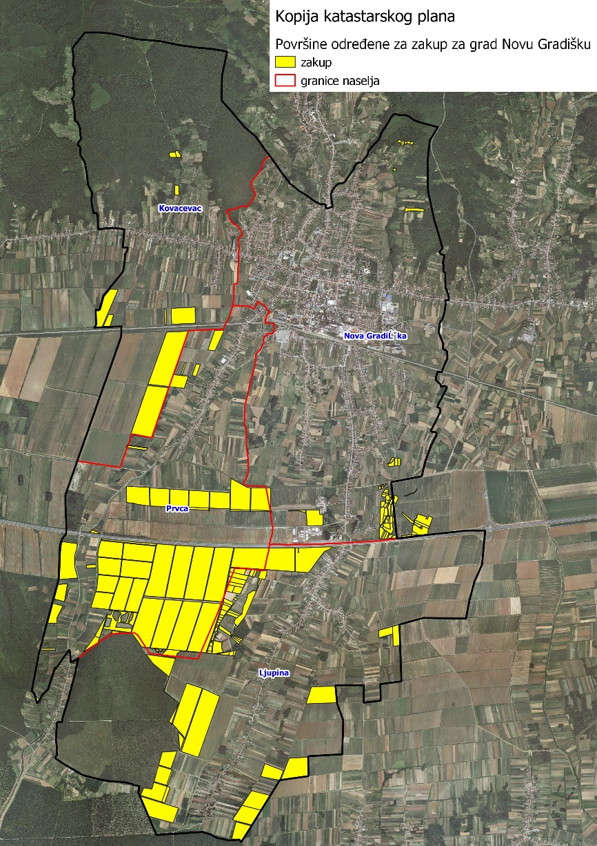
Slika 4: Površine određene za davanje u zakup
Izvor: Državna geodetska uprava, grad Nova Gradiška - obrada autora

Od sveukupne navedene površine 43,7051 hektara ne nalazi se pod niti jednim oblikom raspolaganja kako je prikazano po katastarskim općinama u tablici T-4 i na slici 5.

T-4: Poljoprivredno zemljište određeno za zakup koje nije pod niti jednim oblikom raspolaganja prema katastarskim općinama
Naziv katastarske općine | Površina (ha)
KOVAČEVAC | 0,1084
LJUPINA | 14,0546
NOVA GRADIŠKA | 4,1456
PRVČA | 25,3965
UKUPNO | 43,7051

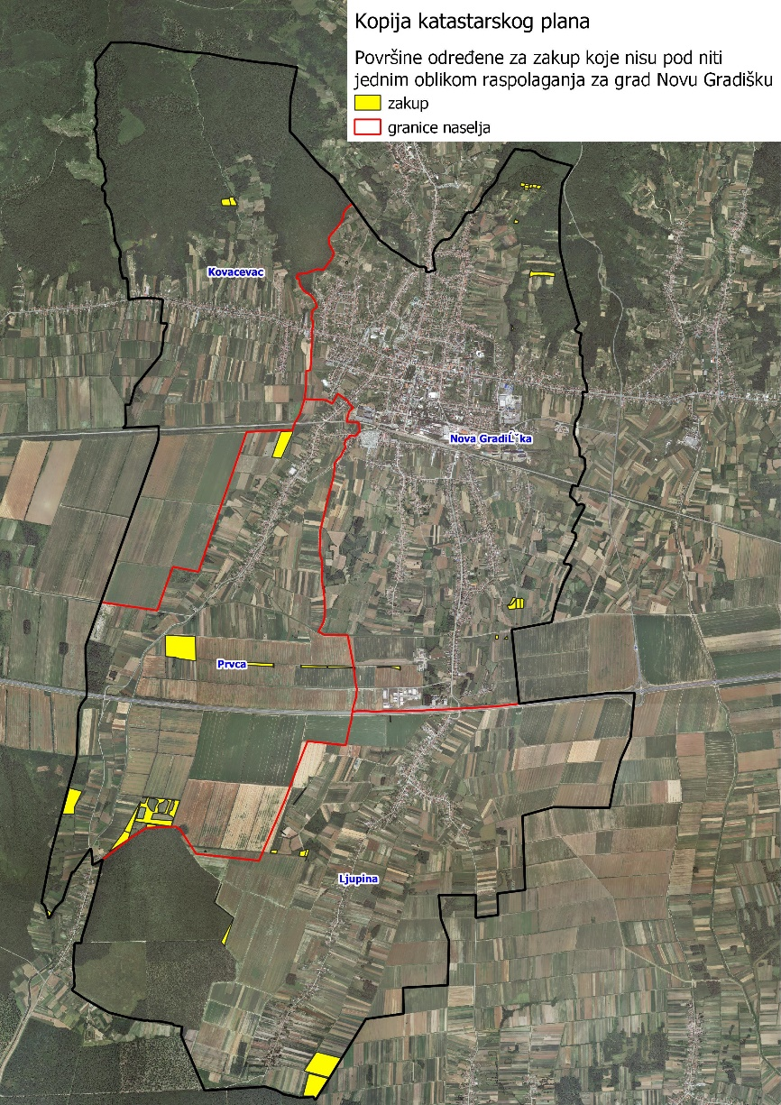
Slika 5: Površine određene za davanje u zakup koje nisu pod niti jednim oblikom raspolaganja
Izvor: Državna geodetska uprava, grad Nova Gradiška - obrada autora

POVRŠINE ODREĐENE ZA PRODAJU

Na području grada Nove Gradiške ne postoje površine poljoprivrednog zemljišta u vlasništvu Republike Hrvatske određene za prodaju.

POVRŠINE ODREĐENE ZA POVRAT

Na području grada Nove Gradiške određeno je ukupno 86,9769 hektara poljoprivrednog zemljišta u vlasništvu Republike Hrvatske za povrat.

Popis katastarskih čestica u vlasništvu Republike Hrvatske koje će se na području grada Nove Gradiške dati za povrat nalazi se u PRILOGU 1.

Kopija katastarskog plana sa prikazom svih katastarskih čestica poljoprivrednog zemljišta u vlasništvu RH koje su određene za povrat, sa podlogom digitalne ortofoto karte grada Nove Gradiške izrađena je prema službeno dostavljenim podacima Državne geodetske uprave, podataka grada Nove Gradiške i Ureda državne uprave za potrebe izrade Programa i nalazi se u PRILOGU KKP-4 dok je njen umanjeni prikaz vidljiv na slici 6.

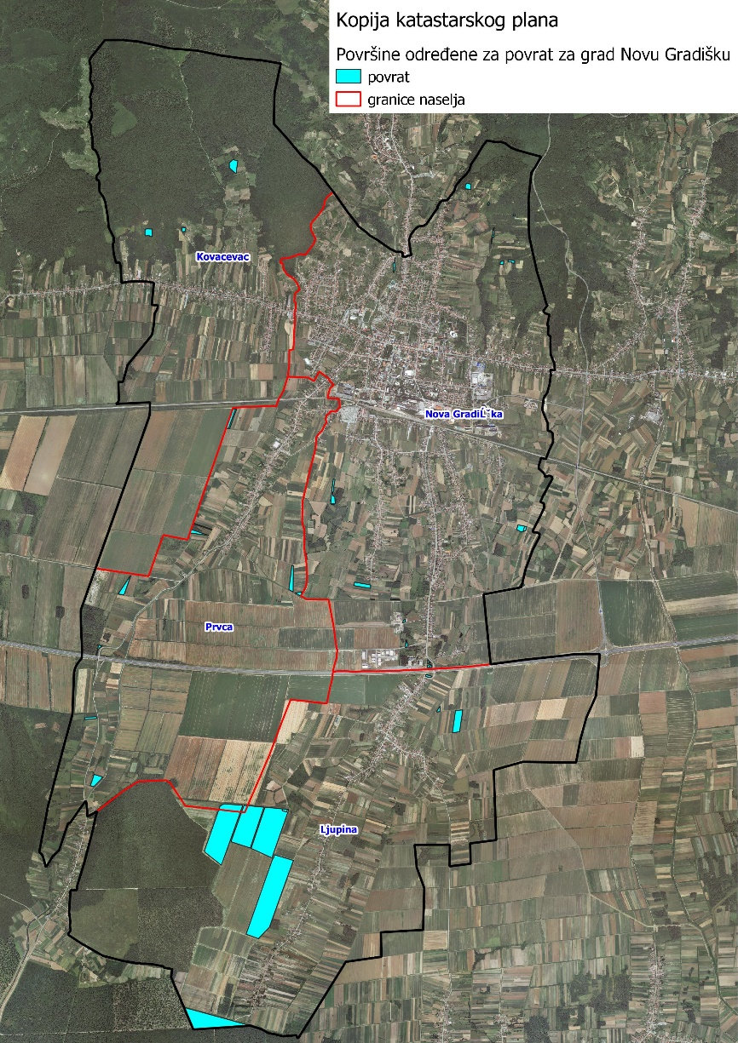
Slika 6: Površine određene za povrat
Izvor: Državna geodetska uprava, Ured državne uprave - obrada autora

POVRŠINE ODREĐENE ZA ZAKUP ZA RIBNJAKE

Na području grada Nove Gradiške ne postoje površine poljoprivrednog zemljišta u vlasništvu Republike Hrvatske određene za zakup ribnjaka.

POVRŠINE ODREĐENE ZA ZAKUP ZAJEDNIČKIH PAŠNJAKA

Na području grada Nove Gradiške ne postoje površine poljoprivrednog zemljišta u vlasništvu Republike Hrvatske određene za zakup zajedničkih pašnjaka.

POVRŠINE ODREĐENE ZA OSTALE NAMJENE

Na području grada Nove Gradiške ne postoje površine poljoprivrednog zemljišta u vlasništvu Republike Hrvatske određene za ostale namjene.

PRILOZI:
- Dokumentacija sukladno Pravilniku o dokumentaciji potrebnoj za donošenje Programa raspolaganja poljoprivrednim zemljištem u vlasništvu RH (NN 27/2018):
- Kopija katastarskog plana/očitovanje DGU o dostavljenim podacima
- Zemljišnoknjižni izvadci, Posjedovni listovi,
- Uvjerenje Upravnog tijela županije, odnosno Grada Zagreba, nadležnog za prostorno uređenje nalaze li se predmetne čestice izvan granica građevinskog područja,
- Očitovanje Ureda državne uprave u županiji, odnosno Grada Zagreba o podnesenim zahtjevima za povrat oduzete imovine,
- Uvjerenje Hrvatskih šuma d.o.o.,
- Očitovanje Hrvatskih voda,
- Uvjerenje Upravnog tijela županije, odnosno Grada Zagreba, nadležnog za prostorno uređenje jesu li predmetne čestice u obuhvatu postojećeg i/ili planiranog sustava javnog navodnjavanja,
- Očitovanje Hrvatskog centra za razminiranje.

- Popis priloga iz detaljne razrade Programa
- PRILOG 1 : Popis katastarskih čestica poljoprivrednog zemljišta u vlasništvu RH po katastarskim općinama.
- PRILOG KKP-1: Kopija katastarskog plana - poljoprivredno zemljište u vlasništvu RH za grad Novu Gradišku
- PRILOG KKP-2: Kopija katastarskog plana - dosadašnje raspolaganje poljoprivrednim zemljištem u vlasništvu RH za grad Novu Gradišku
- PRILOG KKP-3: Kopija katastarskog plana - površine određene za zakup za grad Novu Gradišku
- PRILOG KKP-4: Kopija katastarskog plana - površine određene za povrat za grad Novu Gradišku
- PRILOG KOPIJE KATASTARSKOG PLANA – PK u digitalnom obliku s označenim oblicima raspolaganja

